МБДОУ детский сад №14 р.п. Мухен

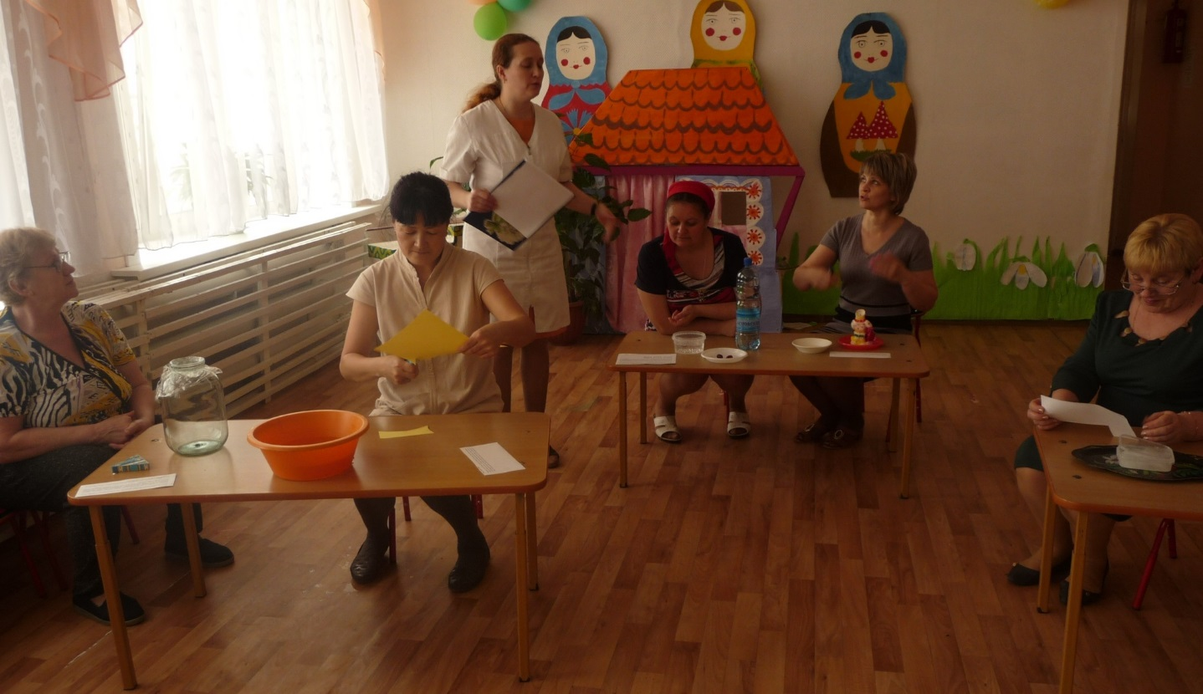

***Мастер – класс для педагогов***

***«Экологические эксперименты в ДОУ»***

Подготовила: **воспитатель Шульжицкая В.В.**

**р.п. Мухен 2017**

«Есть такое твердое правило.

Встал поутру, умылся, привел себя в порядок –

и сразу же приведи в порядок свою планету»

Антуан де Сент-Экзюпери «Маленький принц».

**Проблема:**

Человечество стоит перед лицом экологической катастрофы. Причиной нарушения экологического равновесия послужило потребительское отношение людей к окружающему миру. Сегодня экология – не только наука о взаимоотношениях живых организмов друг с другом и с окружающей средой, это мировоззрение.

Лет 20 назад об экологическом образовании дошкольников речь даже не заводили, а в настоящее время оно становится одним из важных направлений дошкольной педагогики. Экологическое образование проходит этап становления, поэтому существуют разночтения в понимании терминов «экология», «экологическое образование», «экологическая культура», в определении его целей и задач.

При отборе содержания экологического образования, как нам представляется, следует помнить, что дошкольный возраст – первая ступень системы непрерывного экологического образования, следовательно, на этом этапе важно реализовывать как - общепедагогические принципы.

Поэтому на первый план в системе работы по экологическому воспитанию необходимо вынести формирование основ экологического сознания, понимание общих законов развития материального мира, а не просто набор сведений о природных объектах и явлениях.

Процесс формирования личности дошкольника в целом и экологическое воспитание в частности должны опираться на систему знаний, которая включает элементарные сведения о биосфере (живая природа: растения, животные, человек; неживая природа); о таких понятиях, как движение, здоровье, жизнь, смерть; об экологическом пространстве. Особое место в этой системе должны занимать знание о человеке как о части природы, как о самом разумном существе, от которого в значительной степени зависит будущее биосферы. Чтобы эти знания стали частью внутренней культуры и начали влиять на систему потребностей, диктующих мотивы поведения ребенка, необходимо сделать их приобретение и усваивание эмоционально окрашенными, радостью от встречи с природой, стремление глубже понять ее, симпатией, любовью к родной земле, чувством ответственности перед ней.

**Цель:** Приобщения педагогов к экологической культуре через опыты и эксперименты

**Задачи:**

* Вызывать интерес к исследованию природы, развивать мыслительные операции   
   (анализ, синтез, классификацию, обобщение и др.).
* Расширять знания педагогов о значении экологического экспериментирования в развитии детей дошкольного возраста.
* Моделировать в своем сознании картину мира, основанную на собственных наблюдениях, опытах, установлении взаимозависимости, закономерности и т.д.
* Формировать представления о правильной организации экспериментирования с ребенком-дошкольником.

Какие же элементы экологического сознания наиболее характерны для дошкольников?

*Потребность в общении с природой.*

Эстетические и этические чувства, которые вызывают общение с природой, индивидуальные для каждого ребенка.

Проведение опытов, организация экспериментирования – один из эффективных путей воспитания экологической культуры дошкольников. Исследовательская деятельность вызывает огромный интерес у детей. Опыты – словно «фокусы». Только загадка фокусов так и остается не разгаданной, а вот все, что получается можно объяснить и понять. Опыты помогают развивать мышление, логику, творчество ребенка, наглядно показать связи между живыми и неживыми в природе. Исследования представляют ребенку возможность самому найти ответы на вопросы «как?» и «почему?».

Знания, полученные во время проведения опытов, запоминаются надолго. Важно, чтобы каждый ребенок проводил собственные опыты.

*Ребенок должен делать все сам, а не быть в роли наблюдателя.*

*Детское экспериментирование – путь к познанию окружающего мира.*

Экспериментирование как специально организованная деятельность способствует становлению целостной картины мира ребенка дошкольного возраста и основ культурного показания им окружающего мира. В связи с этим можно заключить, что экспериментирование стимулирует интеллектуальную активность и любознательность ребенка. В итоге можно сделать вывод, что основополагающие законы природы выводятся ребенком самостоятельно, как результат постановки опыта. Эксперимент же, специально организуемый педагогом, безопасен для ребенка и в тоже время знакомит его с различными свойствами окружающих предметов, с законами жизни природы и необходимостью их учета в собственной жизнедеятельности.

Природа – великий учитель, поэтому необходимо воспитывать в детях четкое понимание того, что не будь всего живого – земли, воды – людям не жить на земле.

Чем богаче мир вокруг, тем будет лучше жить в этом мире взрослым и детям.

Чем раньше ребенок познает природу, научится беречь ее, чувствовать взаимосвязь человека с природой, тем богаче, добрее он вырастет. Воспитатель должен заложить в сознание детей понятие о живой и неживой природе.

Главное достоинство метода экспериментирования заключается в том, что он дает детям реальные представления о различных сторонах изучаемого объекта, о его взаимоотношениях с другими объектами со средой обитания. В процессе эксперимента идет обогащение памяти ребенка, активизируется его мыслительные процессы, так как постоянно возникает необходимость совершать операции анализа и синтеза, сравнивая классификации, обобщения и экстраполяции. Нельзя не отметить положительного влияния экспериментов на эмоциональную сферу ребенка, на развитие творческих способностей, на формирование трудовых навыков и укрепление здоровья за счет повышения общего уровня двигательной активности.

Таким образом, чтобы осуществлять развитие экспериментальных способностей, необходимо формирование ребенка нового типа с новым экологическим мышлением, способного осознавать последствия своих действий по отношению к окружающей среде и умеющего жить в относительной гармонии с природой.

**II. Практическая часть.**

Но на практике порой сталкиваешься с интеллектуальной пассивностью детей, причины которой лежат в ограниченности впечатлений, интересов ребенка. Порой не в состоянии справиться с самым простым заданием, они быстро выполняют его, если оно переводится в практическую деятельность или игру.

(Участники проходят в «лабораторию»).

Предлагаю вашему вниманию сказку с проблемными вопросами, ответить на которые необходимо при помощи опытов.

**Сказка называется:**

***«Путешествие утенка, или мир за забором птичьего двора».***

В деревушке, на птичьем дворе жил очень любопытный утенок. Его братья и сестры были очень послушными, а он везде совал свой нос. Однажды ему захотелось узнать, что же там за забором птичьего двора, и он пошел открывать мир.

**(1 группа педагогов)**  Выйдя за забор, он отправился по тропинке и вдруг он заметил на земле маленького муравья. Ему захотелось разглядеть его поближе. Как можно это сделать?

**Опыт №1**. (*Нужно взять трехлитровую банку. Сверху затянуть горлышко пищевой пленкой, но не натягивать ее, а наоборот, продавить ее так, чтобы образовалась небольшая емкость. Завязать пленку веревкой или резинкой, а в углубление налить воды. Вывод: если смотреть на воду сквозь пищевую пленку, то получим эффект увеличительного стекла. Тот же эффект получится, если смотреть на предмет сквозь банку с водой, закрепив его на задней стенке банки прозрачным скотчем.* )

**(2 группа педагогов**) Неподалеку утёнок увидел небольшое озеро, в нем плавало много загадочных цветов, это были кувшинки. Солнышко уже начало всходить, когда добравшись на лодке до середины озера, утенок увидел, как распускаются эти прекрасные цветы. Покажите, как это происходит?

**Опыт № 2** *(Нужно вырезать из цветной бумаги цветы с длинными лепестками. При помощи карандаша закрутите лепестки к центру. А теперь опустите кувшинки на воду, налитую в таз. Буквально на ваших глазах лепестки цветов начнут распускаться. Вывод: это происходит потому, что бумага намокает, становится постепенно тяжелее и лепестки раскрываются.)*

**(3 группа педагогов)** Потом утёнок увидел, что рыбки то появлялись на поверхности воды, то снова пропадали. Объясните, как это у них получается?

**Опыт № 3 *(*** *Возьмите стакан со свежей газированной водой или лимонадом, и бросьте в нее виноградинку. Она чуть тяжелее воды и опустится на дно. Но на нее тут же начнут садиться пузырьки газа, похожие на маленькие воздушные шарики. Вскоре их станет так много, что виноградинка всплывет. Почему так происходит? Вывод: на поверхности пузырьки лопнут, газ улетит. Отяжелевшая виноградинка вновь опустится на дно. Здесь она снова покроется пузырьками газа и снова всплывет. Так будет продолжаться несколько раз, пока вода не «выдохнется». У рыбы есть плавательный пузырь, когда ей надо погрузиться, мускулы сжимаются, сдавливают пузырь, объем уменьшается, рыба опускается вниз. А надо подняться на поверхность – мускулы расслабляются, распускают пузырь. Он увеличивается и рыба всплывает.)*

**(4 группа педагогов**) Вдруг не вдалеке он увидел костер. Подойдя ближе ему стало страшно и трудно дышать почему подумал утенок?

**Опыт № 4**

**«Пламя загрязняет воздух».** *Зажгите свечу. Горит пламя. Может ли она загрязнить воздух? Подержите над пламенем свечи на расстоянии (1-2 см.) стекло или фарфоровую чашку. Через некоторое время вы увидите, что этот предмет снизу почернел – покрылся слоем копоти. Вывод: при сгорании выделяется вредные вещества загрязняющие природу)*

**(5 группа педагогов**) Тут утенок вспомнил что огонь боится воды и ему так захотелось чтоб налетела тучка и пошел дождик , а откуда он берется утенок не знал.

**Опыт № 5**

***(Делаем облако*** *Налейте в трехлитровую банку горячей воды (примерно 2,5 см.). Положите на противень несколько кубиков льда и поставьте его на банку. Воздух внутри банки, поднимаясь вверх, станет охлаждаться. Содержащийся в нем водяной пар будет конденсироваться, образуя облако.****Вывод:*** *этот эксперимент моделирует процесс формирования облаков при охлаждении теплого воздуха. А откуда же берется дождь? Оказывается, капли, нагревшись на земле, поднимаются вверх. Там им становится холодно, и они жмутся друг к другу, образуя облака. Встречаясь вместе, они увеличиваются, становятся тяжелыми и падают на землю в виде дождя.)*

**(6 группа педагогов**) Утенку удалось потушить костер, но он очень устал и решил вернутся домой. Возвращается без подарка он не хотел. Огляделся по сторонам и увидел множество красивых растений , но как их принести домой и передать всю их красоту подумал утенок?

**Опыт № 6 *Необычное рисование***

*(Дайте ребенку кусочек чистой светлой однотонной ткани (белой, голубой, розовой, светло-зеленой).Нарвите лепестков от разных цветов: желтых, оранжевых, красных, синих, голубых, а также зеленых листьев разного оттенка. Только помните, что некоторые растения ядовиты, например аконит. Набросайте эту смесь на ткань, положенную на разделочную доску. Вы можете как непроизвольно насыпать лепестки и листья, так и выстраивать задуманную композицию. Накройте ее полиэтиленовой пленкой, закрепите по бокам кнопками и раскатайте все это скалкой либо постучите по ткани молотком. Стряхните использованные "краски", натяните ткань на тонкую фанерку и вставьте в рамку. Шедевр юного дарования готов! Получился прекрасный подарок маме и бабушке.)*

Шедевр юного дарования готов! Получился прекрасный подарок маме и бабушке.)

Утенку очень понравилось гулять и познавать этот огромный и интересный окружающий мир. И теперь на многие вопросы он знал ответы:

1.Почему через банку с водой можно рассмотреть предмет?

2. Почему же распускаются кувшинки?

3. Почему плавают рыбки?

4. Почему трудно дышать?

5. Откуда берется дождь?

6. Как сделать подарок маме?

*(Педагоги по ходу рассказа проводят опыты , получается 6 столов для опытов*).

Спасибо уважаемые педагоги.

Вывод: Познавательная деятельность понимается не только как процесс усвоения знаний, умений и навыков, а, главным образом, как поиск знаний, приобретение знаний самостоятельно или под тактичным руководством взрослого. Знания, добытые самостоятельно, всегда являются осознанными и более прочными.

**Заключение**

Главное достоинство метода экспериментирования заключается в том, что он дает детям реальные представления о различных сторонах изучаемого объекта, о его взаимоотношениях с другими объектами со средой обитания. В процессе эксперимента идет обогащение памяти ребенка, активизируется его мыслительные процессы, так как постоянно возникает необходимость совершать операции анализа и синтеза, сравнивая классификации, обобщения и экстраполяции. Нельзя не отметить положительного влияния экспериментов на эмоциональную сферу ребенка, на развитие творческих способностей, на формирование трудовых навыков и укрепление здоровья за счет повышения общего уровня двигательной активности.

Таким образом, чтобы осуществлять развитие экспериментальных способностей, необходимо формирование ребенка нового типа с новым экологическим мышлением, способного осознавать последствия своих действий по отношению к окружающей среде и умеющего жить в относительной гармонии с природой.

***«Живой букварь»***

Нас в любое время года

Учит мудрая природа

Учит по календарю

По живому букварю

Птицы учат пению

Паучок терпению

Учит нас пчелиный рой

Дисциплине трудовой

Обучает жить в труде

И по справедливости

Учит нас правдивости

Учит снег нас чистоте

Учит солнце доброте

У природы круглый год

Обучатся нужно

Нас деревья всех пород

Весь большой лесной народ

Учит крепкой дружбе.

**В. Орлова**

**Опыт 4 «Пламя загрязняет воздух».**

Зажгите свечу. Горит пламя. Может ли она загрязнить воздух? Подержите над пламенем свечи на расстоянии (1-2 см.) стекло или фарфоровую чашку. Через некоторое время вы увидите, что этот предмет снизу почернел – покрылся слоем копоти.

***Опыт 2***

Вырежьте из цветной бумаги цветы с длинными лепестками. При помощи карандаша закрутите лепестки к центру. А теперь опустите разноцветные лотосы на воду, налитую в таз. Буквально на ваших глазах лепестки цветов начнут распускаться. Это происходит потому, что бумага намокает, становится постепенно тяжелее и лепестки раскрываются.

***Опыт 1***

Если вам понадобилось разглядеть какое-либо маленькое существо, например паука, комара или муху, сделать это очень просто.

Посадите насекомое в трехлитровую банку. Сверху затяните горлышко пищевой пленкой, но не натягивайте ее, а, наоборот, продавите ее так, чтобы образовалась небольшая емкость. Теперь завяжите пленку веревкой или резинкой, а в углубление налейте воды. У вас получится чудесная лупа, сквозь которую прекрасно можно рассмотреть мельчайшие детали.

Тот же эффект получится, если смотреть на предмет сквозь банку с водой, закрепив его на задней стенке банки прозрачным скотчем.

***Опыт 2 Цветы лотоса***

Вырежьте из цветной бумаги цветы с длинными лепестками. При помощи карандаша закрутите лепестки к центру. А теперь опустите разноцветные лотосы на воду, налитую в таз. Буквально на ваших глазах лепестки цветов начнут распускаться. Это происходит потому, что бумага намокает, становится постепенно тяжелее и лепестки раскрываются.

***Опыт 5 Делаем облако***

Налейте в трехлитровую банку горячей воды (примерно 2,5 см.). Положите на противень несколько кубиков льда и поставьте его на банку. Воздух внутри банки, поднимаясь вверх, станет охлаждаться. Содержащийся в нем водяной пар будет конденсироваться, образуя облако.

Этот эксперимент моделирует процесс формирования облаков при охлаждении теплого воздуха. А откуда же берется дождь? Оказывается, капли, нагревшись на земле, поднимаются вверх. Там им становится холодно, и они жмутся друг к другу, образуя облака. Встречаясь вместе, они увеличиваются, становятся тяжелыми и падают на землю в виде дождя.

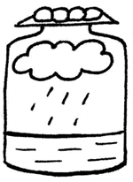

***Опыт 3"Подводная лодка" №1. Подводная лодка из винограда***

Возьмите стакан со свежей газированной водой или лимонадом и бросьте в нее виноградинку. Она чуть тяжелее воды и опустится на дно. Но на нее тут же начнут садиться пузырьки газа, похожие на маленькие воздушные шарики. Вскоре их станет так много, что виноградинка всплывет.

Но на поверхности пузырьки лопнут, и газ улетит. Отяжелевшая виноградинка вновь опустится на дно. Здесь она снова покроется пузырьками газа и снова всплывет. Так будет продолжаться несколько раз, пока вода не "выдохнется". По этому принципу всплывает и поднимается настоящая лодка. А у рыбы есть плавательный пузырь. Когда ей надо погрузиться, мускулы сжимаются, сдавливают пузырь. Его объем уменьшается, рыба идет вниз. А надо подняться - мускулы расслабляются, распускают пузырь. Он увеличивается, и рыба всплывает.

